Ance al Governo: “Urgente lo smobilizzo dei crediti del Superbonus 110%”
Studio dell’Associazione Nazionale Costruttori Edili aderenti a Confindustria che valuta l’importante ricaduta della manovra sul settore, l’economia del Paese e il bilancio dello Stato.

Ance promuove una campagna informativa per sensibilizzare il Governo sulla sostenibilità del Superbonus 110% e perché adotti urgentemente soluzioni efficaci per lo smobilizzo dei crediti.
Il Superbonus è stato un volano di crescita fondamentale per lo sviluppo del settore delle costruzioni e dell’intera economia nazionale.
Nonostante questa evidenza, le continue modifiche alla normativa hanno creato gravi problemi a migliaia di imprese che hanno realizzato interventi, ma che faticano a liquidare i crediti maturati, oltre che alle famiglie che hanno intrapreso i lavori e ora si trovano nell’incertezza.
A fronte dei dati rilevati Ance non comprende perché non siano state prorogate le misure di incentivazione ed esprime preoccupazione per la caduta del governo Draghi che ha ulteriormente peggiorato il contesto economico in cui ci si trova ad operare.
Se non saranno adottati interventi veloci e risolutivi, molte imprese serie e sane saranno ingiustamente condannate ad una fine certa, mettendo così a rischio le realtà che dovranno eseguire i lavori del PNRR.
Ance denuncia quindi questa grave situazione e chiede nuovamente a tutti i soggetti competenti – politici ed istituzionali- di rendersi parte attiva per risolvere il problema e non diventare complici di un disastro annunciato.

Lo studio Ance
La ricerca svolta dall’Associazione Nazionale Costruttori Edili aderenti a Confindustria illustra gli effetti positivi del Superbonus sul bilancio dello Stato mediante l’analisi delle ricadute degli interventi per la riqualificazione energetica degli edifici. La ricerca approfondisce anche l’impatto sulla finanza pubblica e gli effetti che genera sull’economia in generale:
Il costo complessivo del Superbonus non si può determinare senza considerare gli incassi che lo Stato ottiene per l’attivazione degli investimenti.
E’ stato definito un ”intervento campione” che comprende le caratteristiche progettuali più ricorrenti, per identificare le diverse componenti economiche che concorrono alla sua realizzazione.
Per ciascuna delle attività del progetto (isolamento pareti e tetto, impianti di riscaldamento, serramenti, impianto fotovoltaico, ecc.) è stata stimata la componente lavoro e quella dei prodotti, così da isolare gli effetti determinati dai salari pagati ai lavoratori e dalla remunerazione degli altri fattori della produzione.
Il terzo passaggio è stato valutare i comportamenti dei diversi percettori di redditi (professionisti e lavoratori), per capire i successivi impieghi di questi redditi in consumi, risparmio e investimento.
Ciascuno di questi impieghi, infatti, determina effetti economici positivi per l’erario, in termini di maggiore IVA, imposte sui redditi, contributi, ecc.
Così è stato possibile valutare gli effetti complessivi di entrate nel bilancio dello Stato. Partendo da una stima di circa 1,3 milioni di unità abitative coinvolte e una corrispondente spesa agevolata di 57,4 miliardi di euro fino al 2028, le entrate nel bilancio dello Stato ammontano a 25,8 mld.
A queste entrate «dirette» si sommano poi quelle derivanti dall’effetto reddito (minor spesa delle famiglie per consumi energetici) e dall’effetto ricchezza (maggior spesa per l’aumento di valore degli immobili).

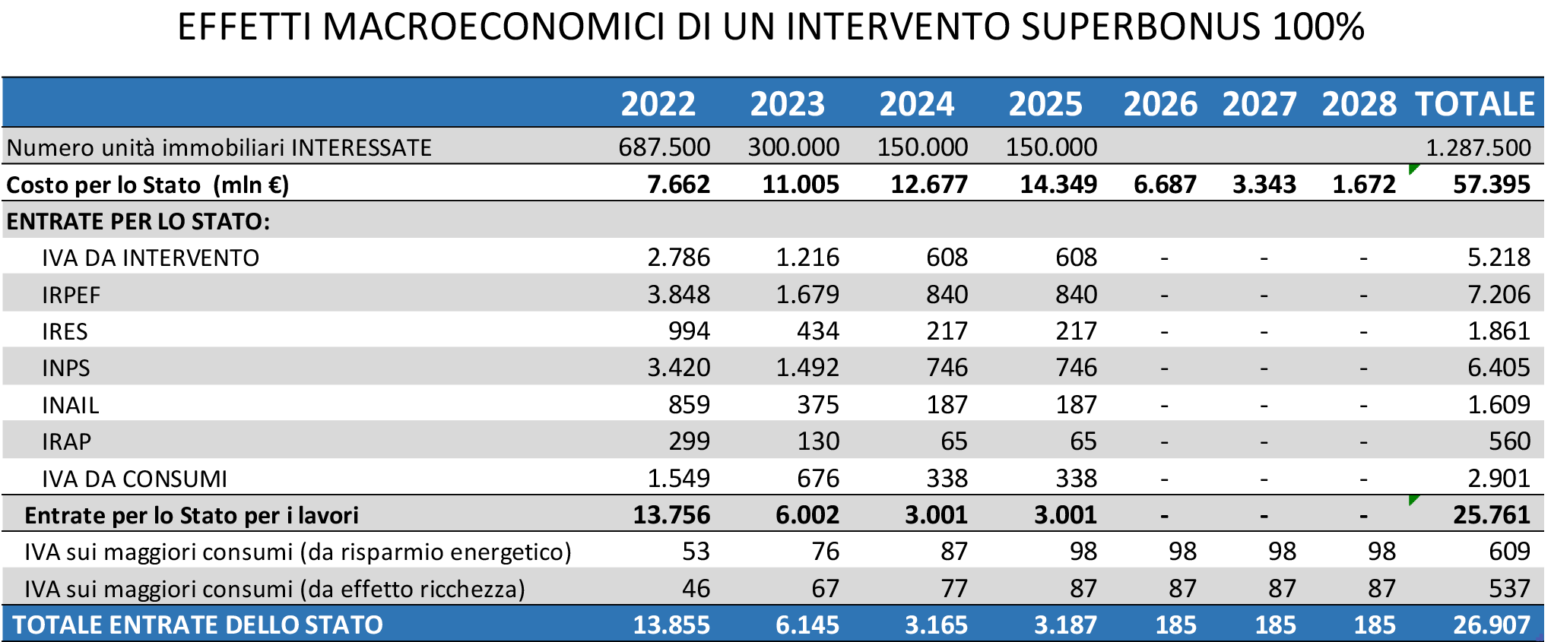
Il risultato dimostra che il costo effettivo a carico del bilancio dello Stato è pari al 53% e che il 47% dei crediti fiscali rientra all’erario come nuove tasse, IVA e contributi vari.

